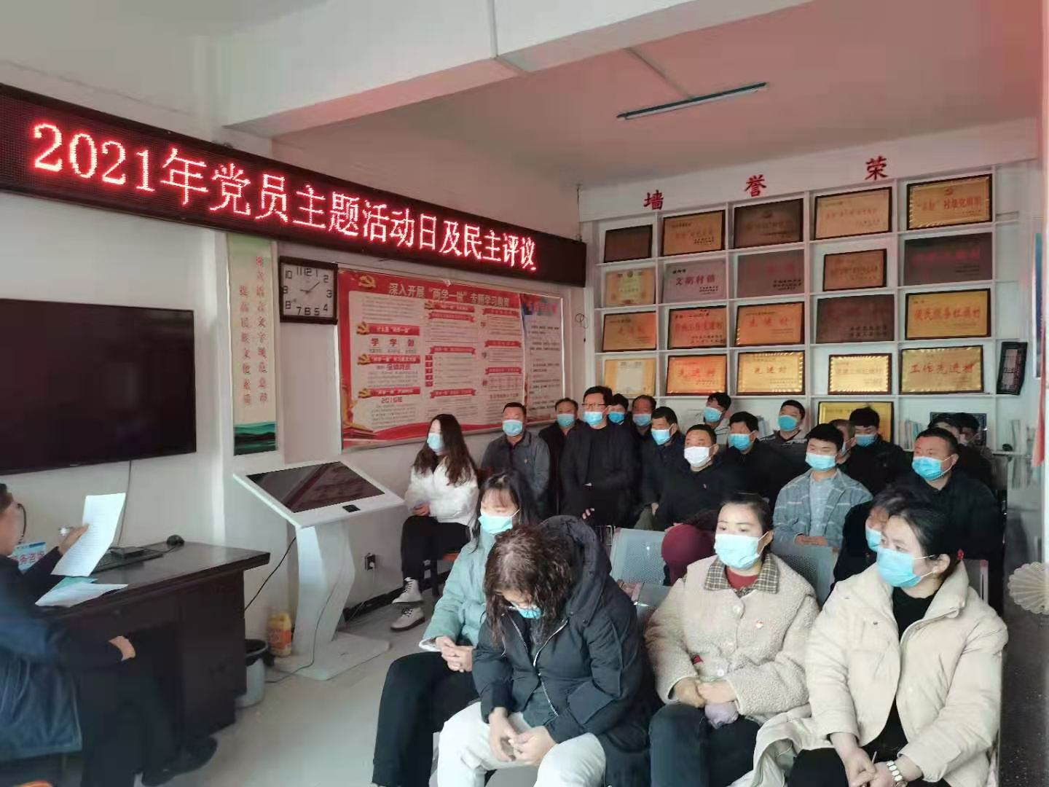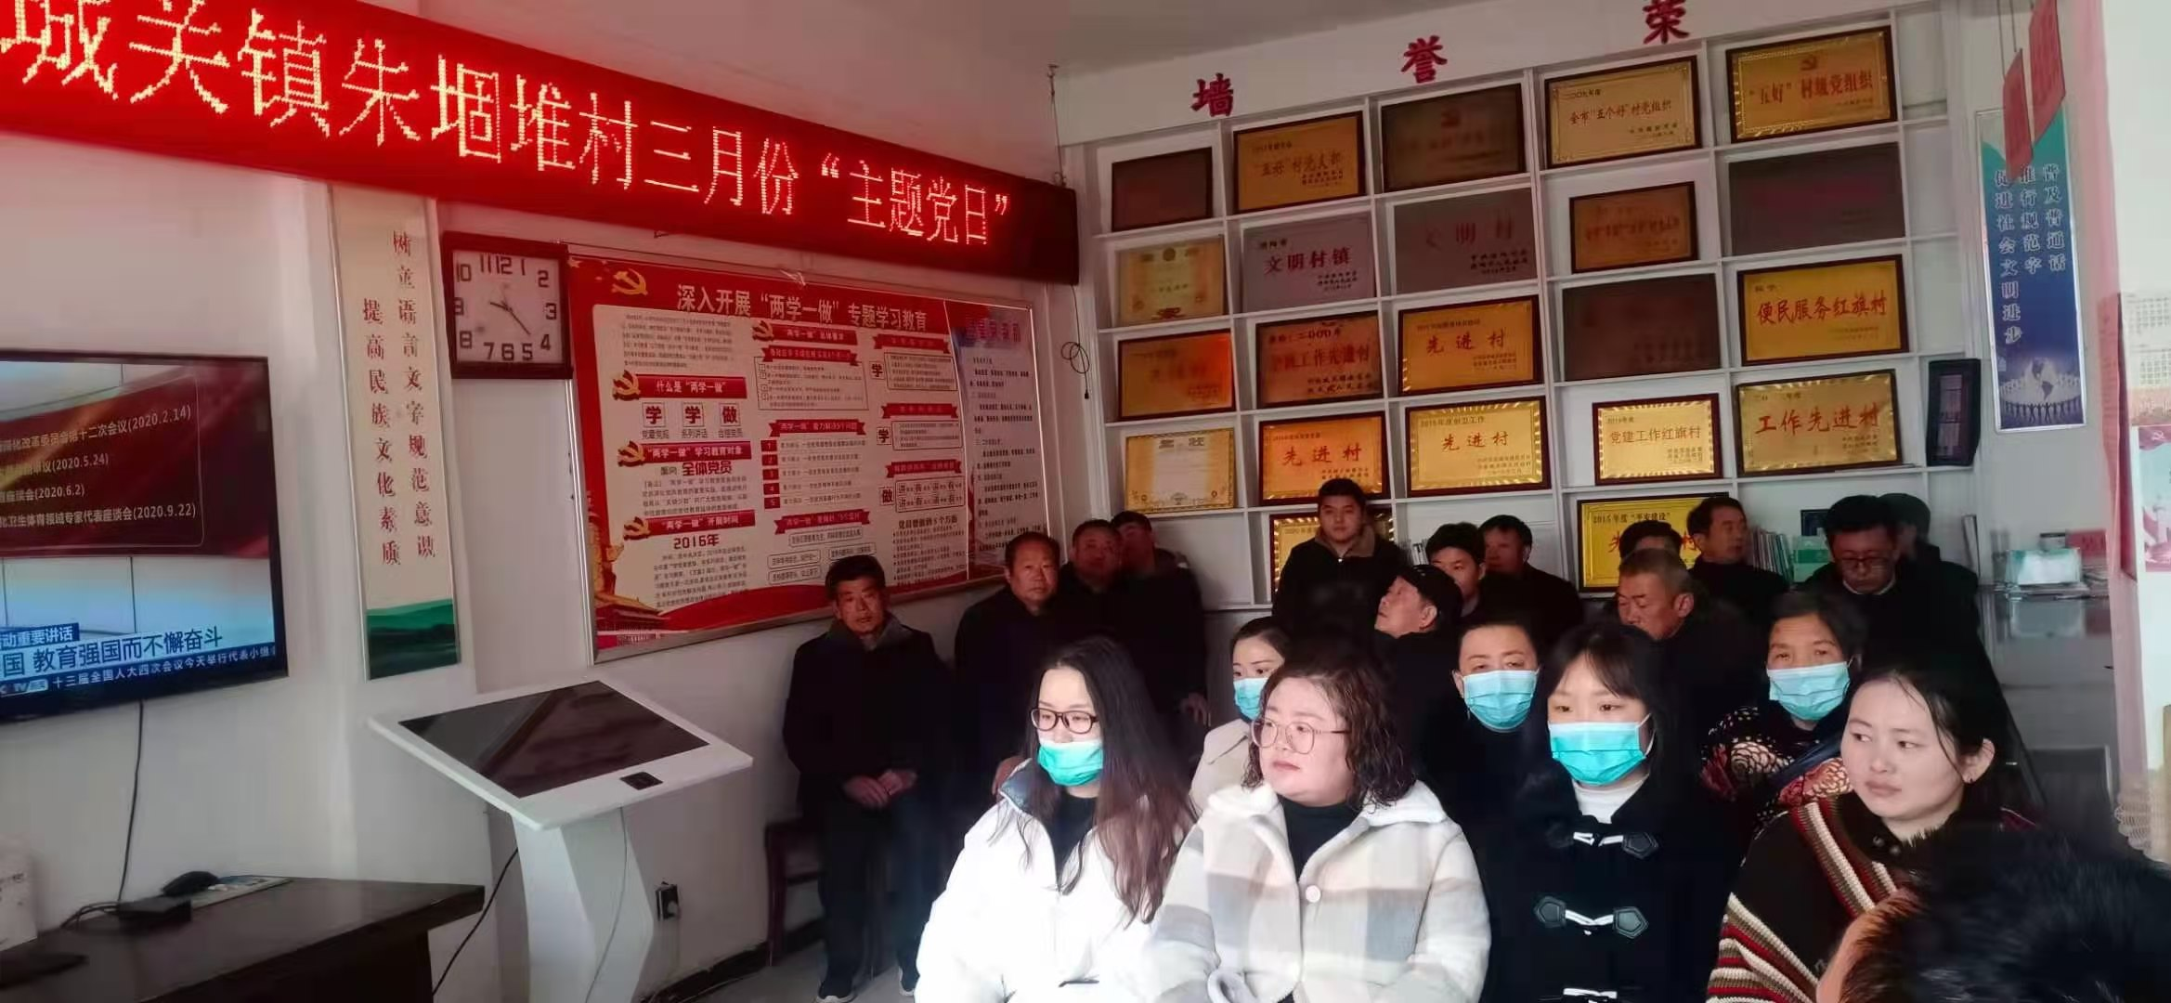
朱堌堆召开“主题党日”会议。学习传达习近平总书记在全国脱贫攻坚大会上讲话精神，贯彻全省党史教育动员讲话。组织新一届村党组织班子学习“带学温唱看，谈议定晒干”党学教育活动成果。收缴3月份党费。
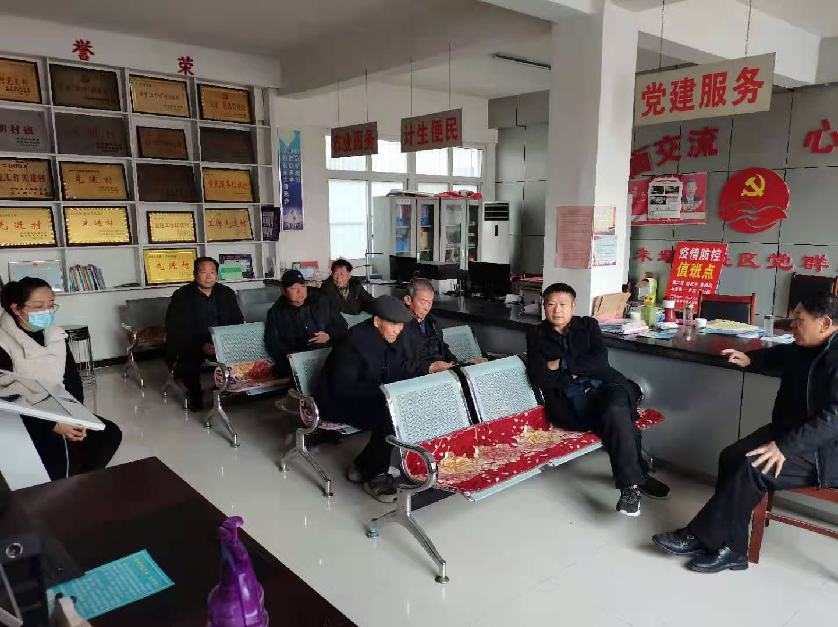
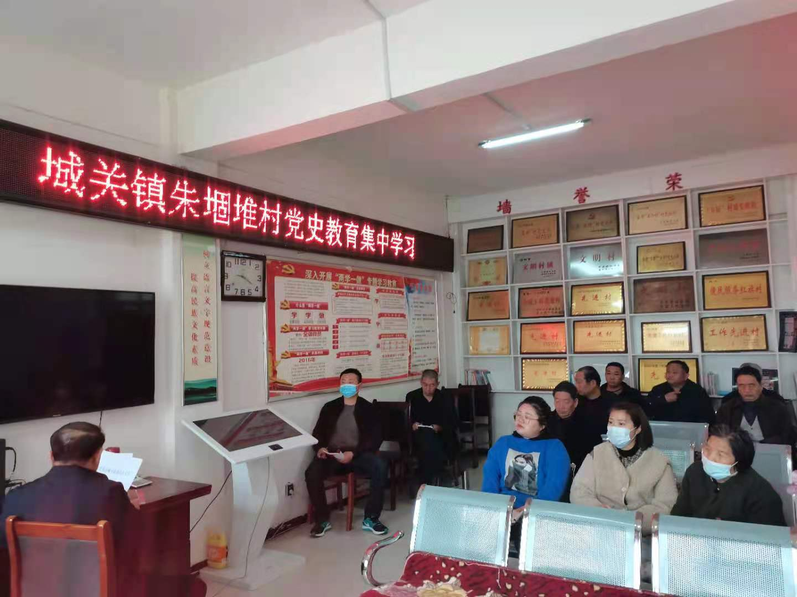
2021年4月1日，城关镇朱堌堆村党史学习教育集中中学习，会上支部书记、村委会主任宋延岭领学习近平总书记在党史教育大会上的讲话。要求党员永远保持慎终如始、戒骄戒躁的清醒头脑。学党史、知党情、跟党走。

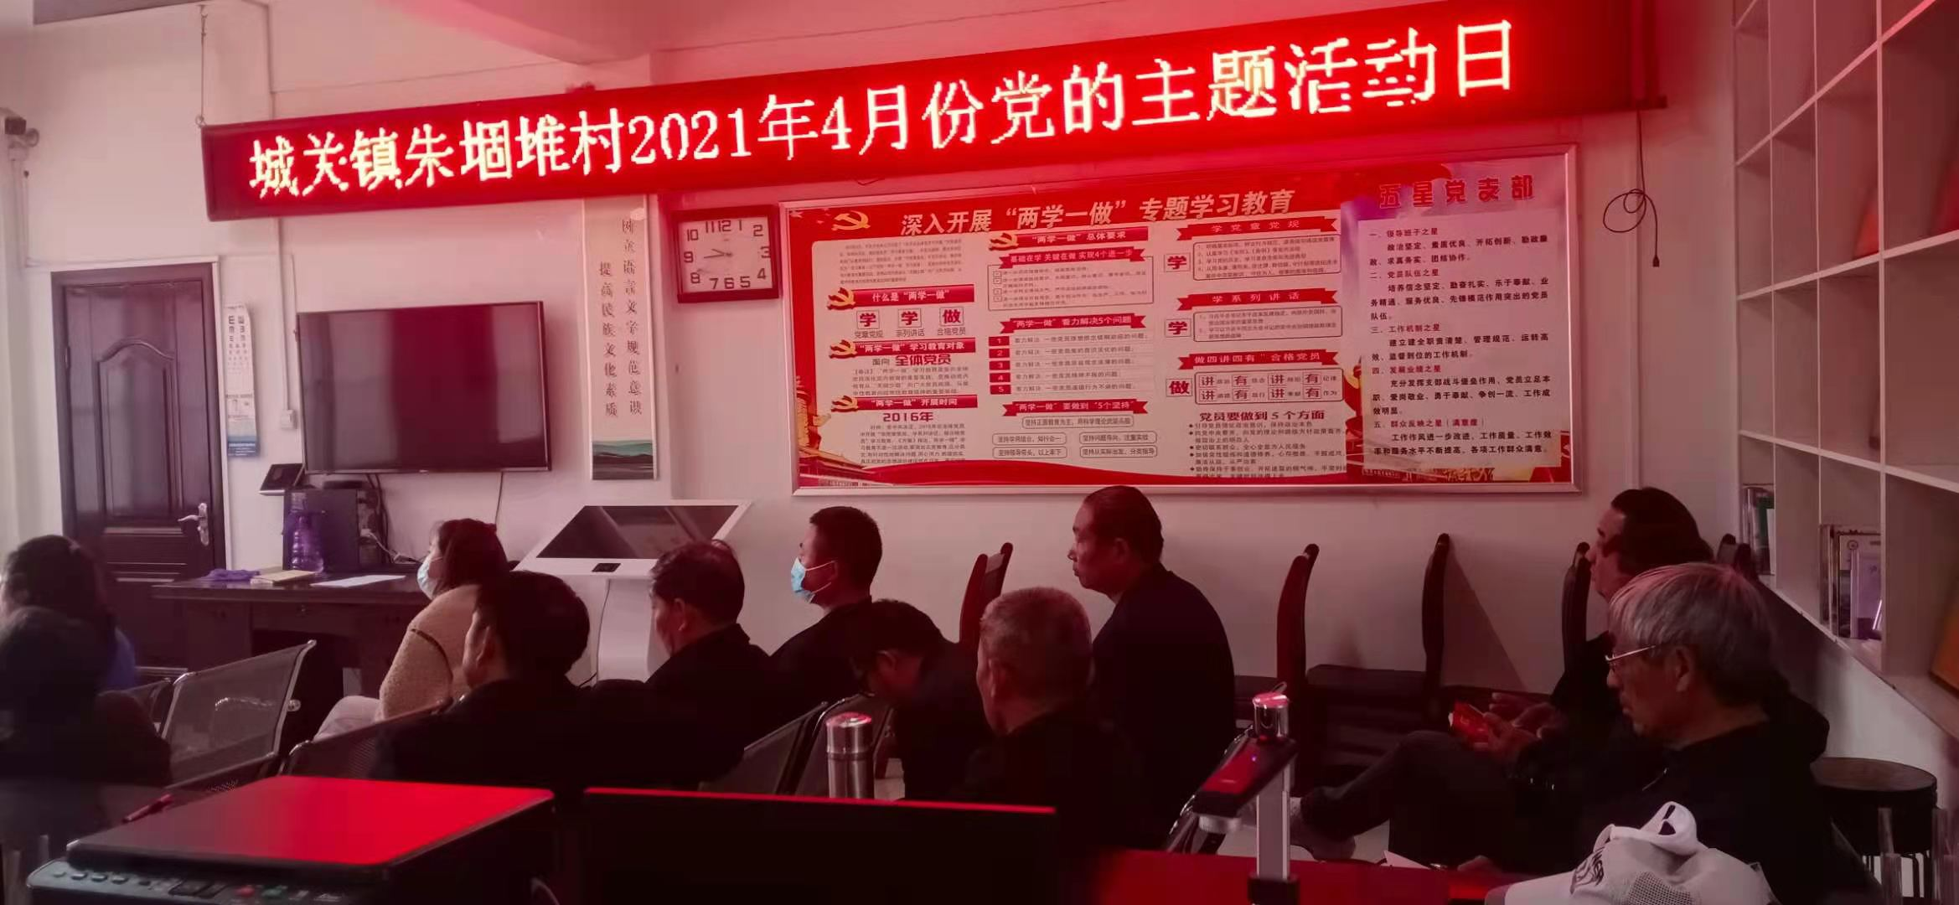
城关镇朱堌堆村召开4月份“主题党日”活动。会上支部书记、村委会主任宋延岭领学习近平总书记在党史教育大会上的讲话。同时收缴4月份党费。
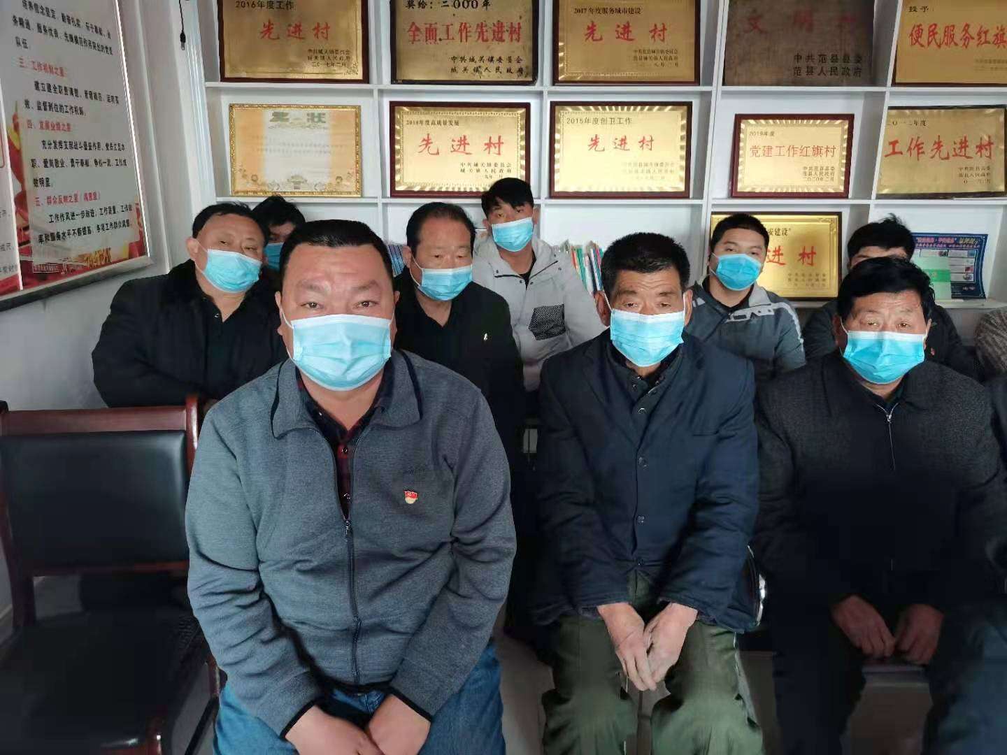
朱堌堆召开“主题党日”会议，认真学习习近平总书记重要讲话精神，学习贯彻省部级干部专题研讨班会议精神。通报党员积分管理情况。运用好党员激励加分结果充分发挥党员先锋岗的作用，开展服务群众工作。组织党员缴纳二月份党费。

